**МУНИЦИПАЛЬНОЕ ДОШКОЛЬНОЕ ОБРАЗОВАТЕЛЬНОЕ УЧРЕЖДЕНИЕ**

**«ЦРР – ДЕТСКИЙ САД №15 «НЕЗАБУДКА»**

**Презентация на тему:**

**«Нейроигры»**

Воспитатель: Готфрид Тамила Гаджиевна

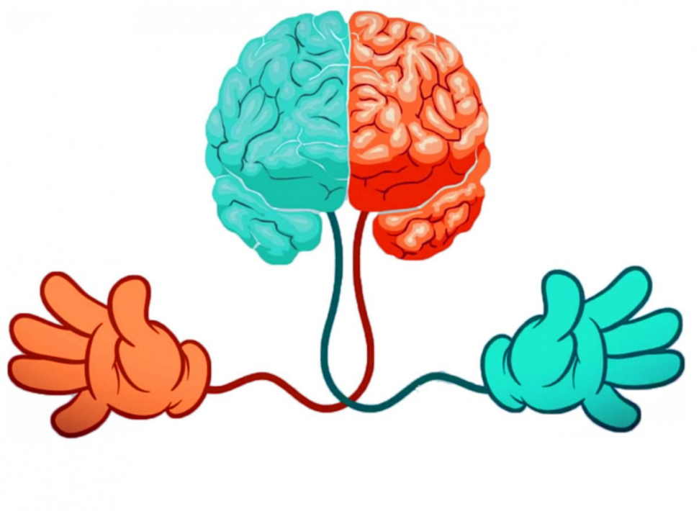

Каспийск

2024г

Здравствуйте, уважаемые члены комиссии и коллеги. Меня зовут Готфрид Тамила Гаджиевна. Я воспитатель Муниципального бюджетного дошкольного образовательного учреждения «Центр развития ребенка - детский сад Nº15 «Незабудка».

Начну со слов выдающегося русского ученного Ивана Петровича Павлова: «Руки учат голову, затем поумневшая голова учит руки, а умелые руки снова способствуют развитию мозга»

Тема моей презентации - это нейроигры. Почему я выбрала именно эту тему и считаю, что это для меня педагогическая находка?

Потому, что в первую очередь я придерживаюсь того, что дети развиваются играя, получая удовольствие от взаимодействия друг с другом.

Игровые технологии повышают интерес и мотивацию, помогают не бояться ошибок, развивают коммуникацию. Ведь игра — это естественное состояние и потребность любого ребенка.

А во вторых в своей работе я часто стала сталкиваться с детьми, которые имеют трудности в обучении и проблемы в поведении, а также дети с ограниченными возможностями здоровья. Кому то трудно бывает сосредоточиться на занятии, упорядочить и запомнить информацию, тяжело быстро переключаться с одного задания на другое, а также дефицит внимания, гиперактивность, повышенная импульсивность.

Передо мной стал вопрос «Как с такими детьми работать и как заинтересовать их?».

Я, как педагог, стала искать действенные методы и приемы для эффективной работы. Для этого, я стала слушать различные вебинары, мастер-классы, стала советоваться с психологами.

Используя именно нейроигры, я стала добиваться хороших результатов.

Нейроигры - это специальные игровые комплексы, способствующие развитию психических процессов.

Нейропсихологические игры развивают и корректируют механизмы мозговой деятельности ребенка. При этом воздействие таких упражнений - имеет как немедленный, так и накапливаемый эффект, способствующий повышению умственной работоспособности, оптимизации интеллектуальных процессов.

Способствуют развитию таких процессов, как память, мышление, внимание, активизации речи и т.д.

Нейропсихологи утверждают, что нарушение межполушарного взаимодействия является одной из причин неправильного развития речи.

Межполушарное развитие - это особый механизм объединения левого и правого полушария в единую целостно работающую систему.

Развитие межполушарных связей построено на упражнениях и играх, в ходе которых задействованы оба полушария мозга.

Одним из вариантов этого взаимодействия является работа двумя руками одновременно, формирует сразу несколько навыков: согласованность движений рук и согласованность движений глаз.

Существует множество нейроигр и упражнений. Я хочу поделиться своим опытом применения их в работе с детьми.

Слайд 1

В совместной деятельности важно добавлять игры в которых задействованы оба полушария мозга. Одним из вариантов, как я уже говорила, является работа двумя руками одновременно. Ребенок в данных играх сосредоточенно повторяет движения за педагогом, играет в паре, учиться подстраиваться и координировать свой движения в зависимости от движений партнера. Все это развивает концентрацию и произвольность внимания, которое необходимо детям с нарушениями речи.

Слайд 2

Хочу еще поделиться интересной нейроигрой, в которой имеются движения перекрестного характера. Сначала все движения делаются медленно. Когда, детям понятны все этапы игры, можно увеличить темп под ритмичную музыку. Я не ставлю перед детьми сразу сложные задачи. Объем внимания у детей ограничен и невыполнимая задача может отбить интерес к игре.

Выбрав два, три упражнения, я заменяю их новыми, комбинирую и меняю местами. Любой новый навык - это новая нейронная сеть в голове. Если, данную игру проводить перед занятиями, это очень сильно увеличивает продуктивность ребенка. Хочу обратить ваше внимание, что среди детей присутствует ребенок с ограниченными возможностями здоровья. Он охотно подключается к каждой нашей игре.

Слайд 3

«Рисунки на спине» полезная нейропсихологическая игра, для развития пространственных представлений. Задача ребенка угадать, что рисует партнер и выбрать подходящую карточку. Игра способствует развитию тактильного восприятия, развивает воображение, внимание, память. В этой игре дети осознают, что важно настроиться на понимание другого человека, учатся передавать информацию без использования слов, развивая навыки невербального общения. Активно развиваются коммуникативные навыки.

Слайд 4

Во время физминутки при проведении непосредственной образовательной деятельности, можно применять известное упражнение «Ладонь, ребро, кулак». Чаще, мы проводим ее под ритмичную музыку. И идеально, если ребенок попадает в такт музыки, верно выполняя движения. Это способствует развитию межполушарных взаимодействий, развитию концентрации внимания.

Слайд 5

Также, очень заинтересовала детей игра «Найди цифры». При этом закрепляю прямой и обратный счет, названия цифр. Постепенно, можно усложнять игру. Например, цифры в разброс

Слайд 6

На прогулке хочется отметить очень простое упражнение-игра«Ладошки».

Важно ритмично бить в определенной последовательности, в соответствии с ритмом текста. Вначале дети испытывают затруднения и выполняют пассивно с помощью педагога. Веду индивидуальную работу.

Слайд 7

Постепенно, разучивая наизусть, дети начинают самостоятельно соотносить слова и движения в игре.

Слайд 8

Также, можно во время прогулки провести с детьми гимнастику с применением нескольких движений нейробики. Простые, но эффективные упражнения, направленные на развитие межполушарных связей. Например, те же движения перекрестного характера, упражнение «Капитан»: определенное, ритмичное изменение положений рук и др.

Сейчас, с вашего позволения, я хочу наглядно, с участием членов жюри, продемонстрировать одну. Очень полюбившуюся детьми игру, которая является альтернативой пальчиковой гимнастике, упражнение «Сомни листок». Возьмите, пожалуйста, в каждую руку по листочку и одновременно, двумя руками нужно смять оба листа, стараясь поместить его полностью в кулак. После того, как лист спрятан в кулак, мы начинаем его расправлять.

Одновременно работая двумя руками, ребенок старается расправить листок.

Чем быстрее ребенок делает это, тем лучше. Упражнение выполняется на весу, но если возникают трудности, можно и выполнять на поверхности стола.

Подводя итог, следует отметить, что регулярное использование нейроигр, в разных режимных моментах, в течении всего дня, оказывает положительное влияние на процесс обучения, развитие интеллекта, улучшение состояние физического, психического и эмоционального здоровья детей.